День антинародного единства
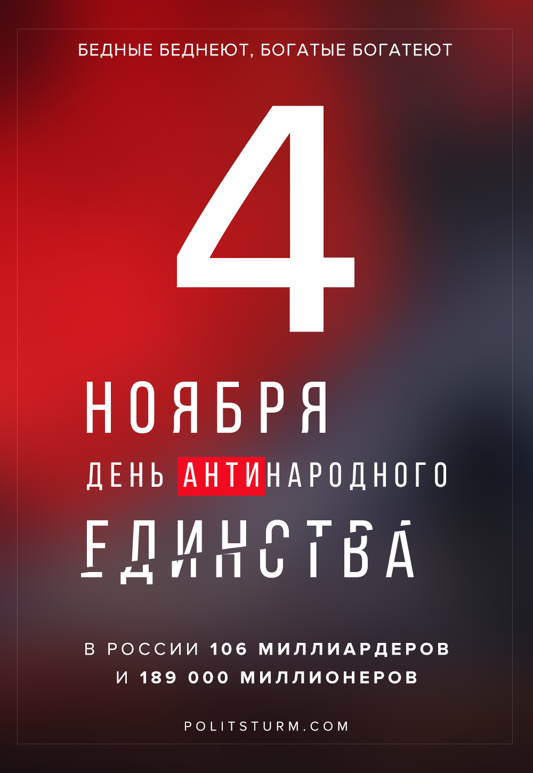

Оригинальная статья
2018-11-04

Традиционный плакат от ПШ, к выдуманному буржуазией для затушевывания 7 ноября и классовой борьбы «празднику».

Оригинальная статья

